Информационная школьная газета СОШ №30
- Принятие в ЕДЮО
«Жас Ұлан»

- Встреча с ветераном труда
Загайчук А.П.

- Великий праздник – День Победы!

- Принятие в ряды
«Жас Қыран»

School
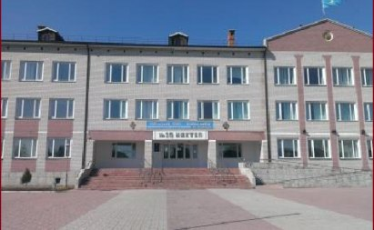
News

Принятие в ЕДЮО
«Жас Ұлан»
На территории Дворца школьников им.М.М.Катаева прошло масштабное мероприятие по приему учащихся в ряды единой детской юношеской организации «Жас Ұлан». 19 учащихся 5 «Б» класса под руководством старшей вожатой Борисовой О.А., классным руководителем Кудашевой А.Н. и совета старшеклассников были приняты в ряды «Жас Ұлан».

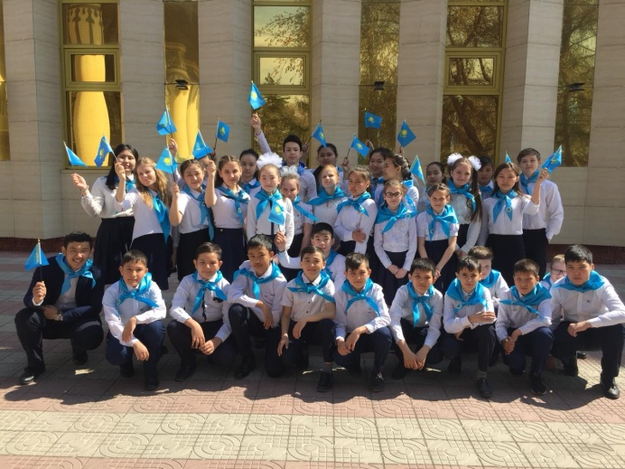
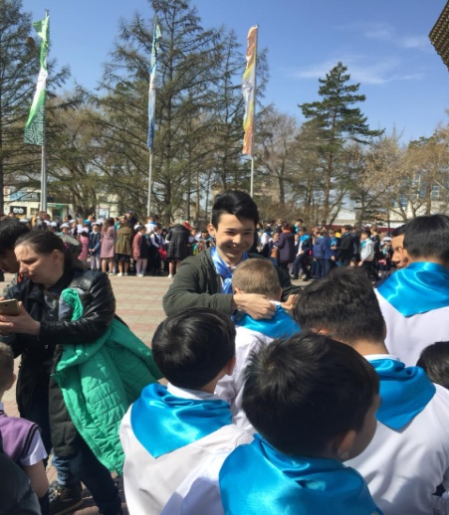

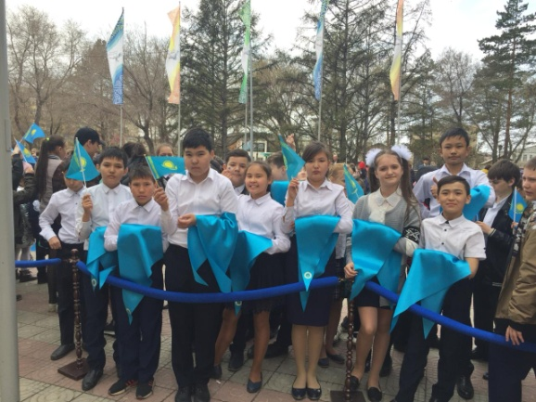

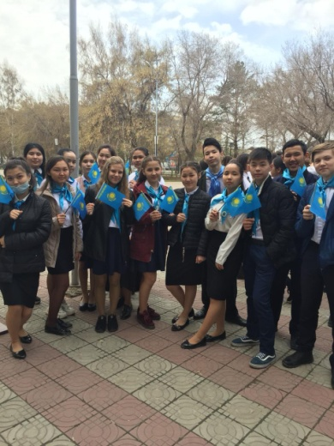

Встреча с ветераном труда Загайчук А.П.
3 мая, в предверии великого праздника «Дня Победы», старшая вожатая Борисова О.А. вместе с советом старшеклассников побывали в гостях у труженицы тыла Загайчук А.П. Каждый получил огромное удовольствие от встречи, ведь Александра Павловна рассказала много интересного, трагичного о том, через что пришлось пройти ей и родным во время войны. Дружеская встреча закончилась фотосессией.

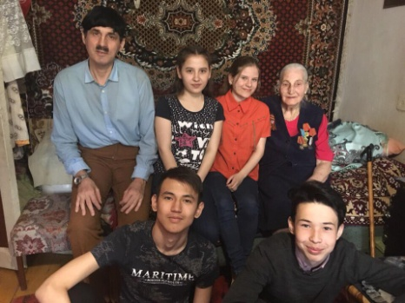

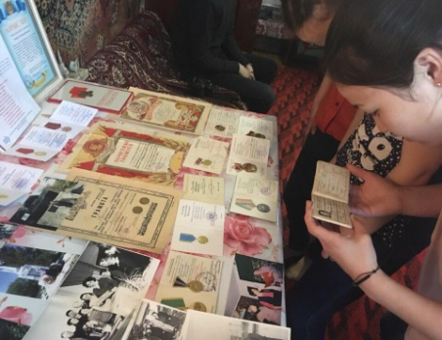

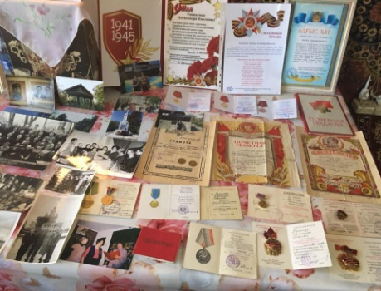

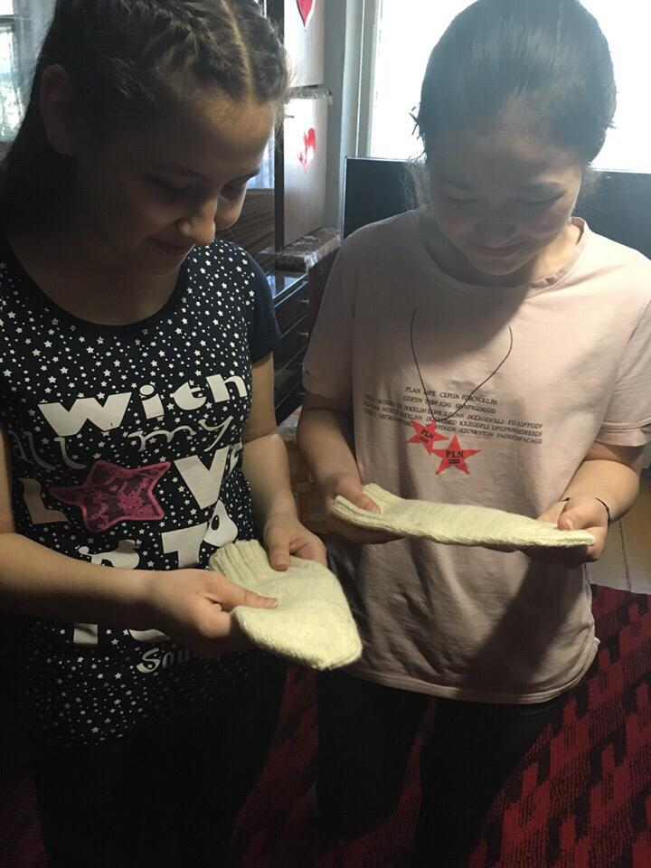
Великий праздник – День Победы!

6 мая, под руководством ЗДВР Ягала О.Ю. и старшей вожатой Борисовой О.А. было организовано мероприятие, посвященное Дню Великой Отечественной Победы. В мероприятии приняли активное участние от самых маленьких учащихся нашей школы до старшего звена. Выражаем глубокую благодарность ученику
1 «В» класса Новосельцеву Андрею и ученице 3 «А» самомым юномым участникам концерта.

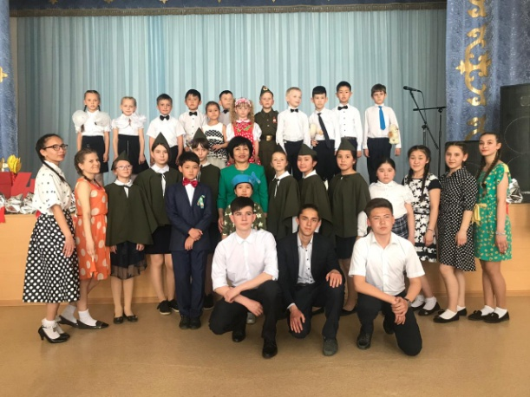

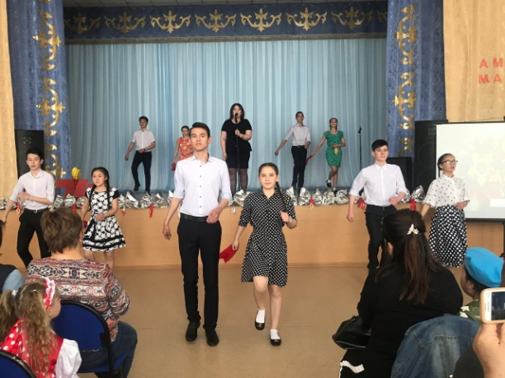

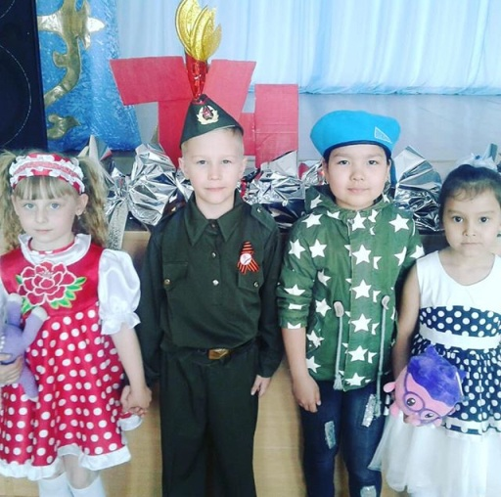

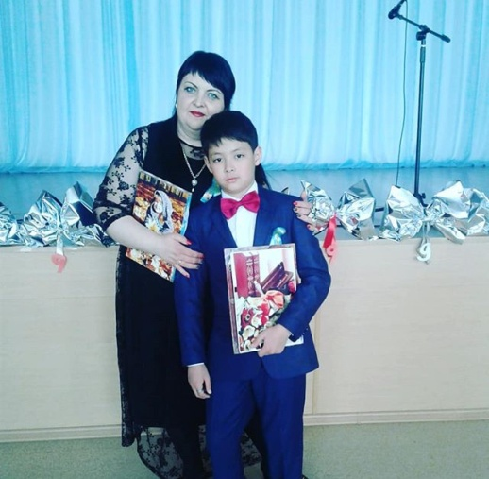

Принятие в ряды
«Жас Қыран»
13 мая в ряды детской организации «Жас Қыран», под руководством старшей вожатой Борисовой О.А., ЗДВР Ягала О.Ю., классного руководителя Акманаевой Л.Ю. и совета старшеклассников, были приняты 28 учащихся
2 «Б» класса.
